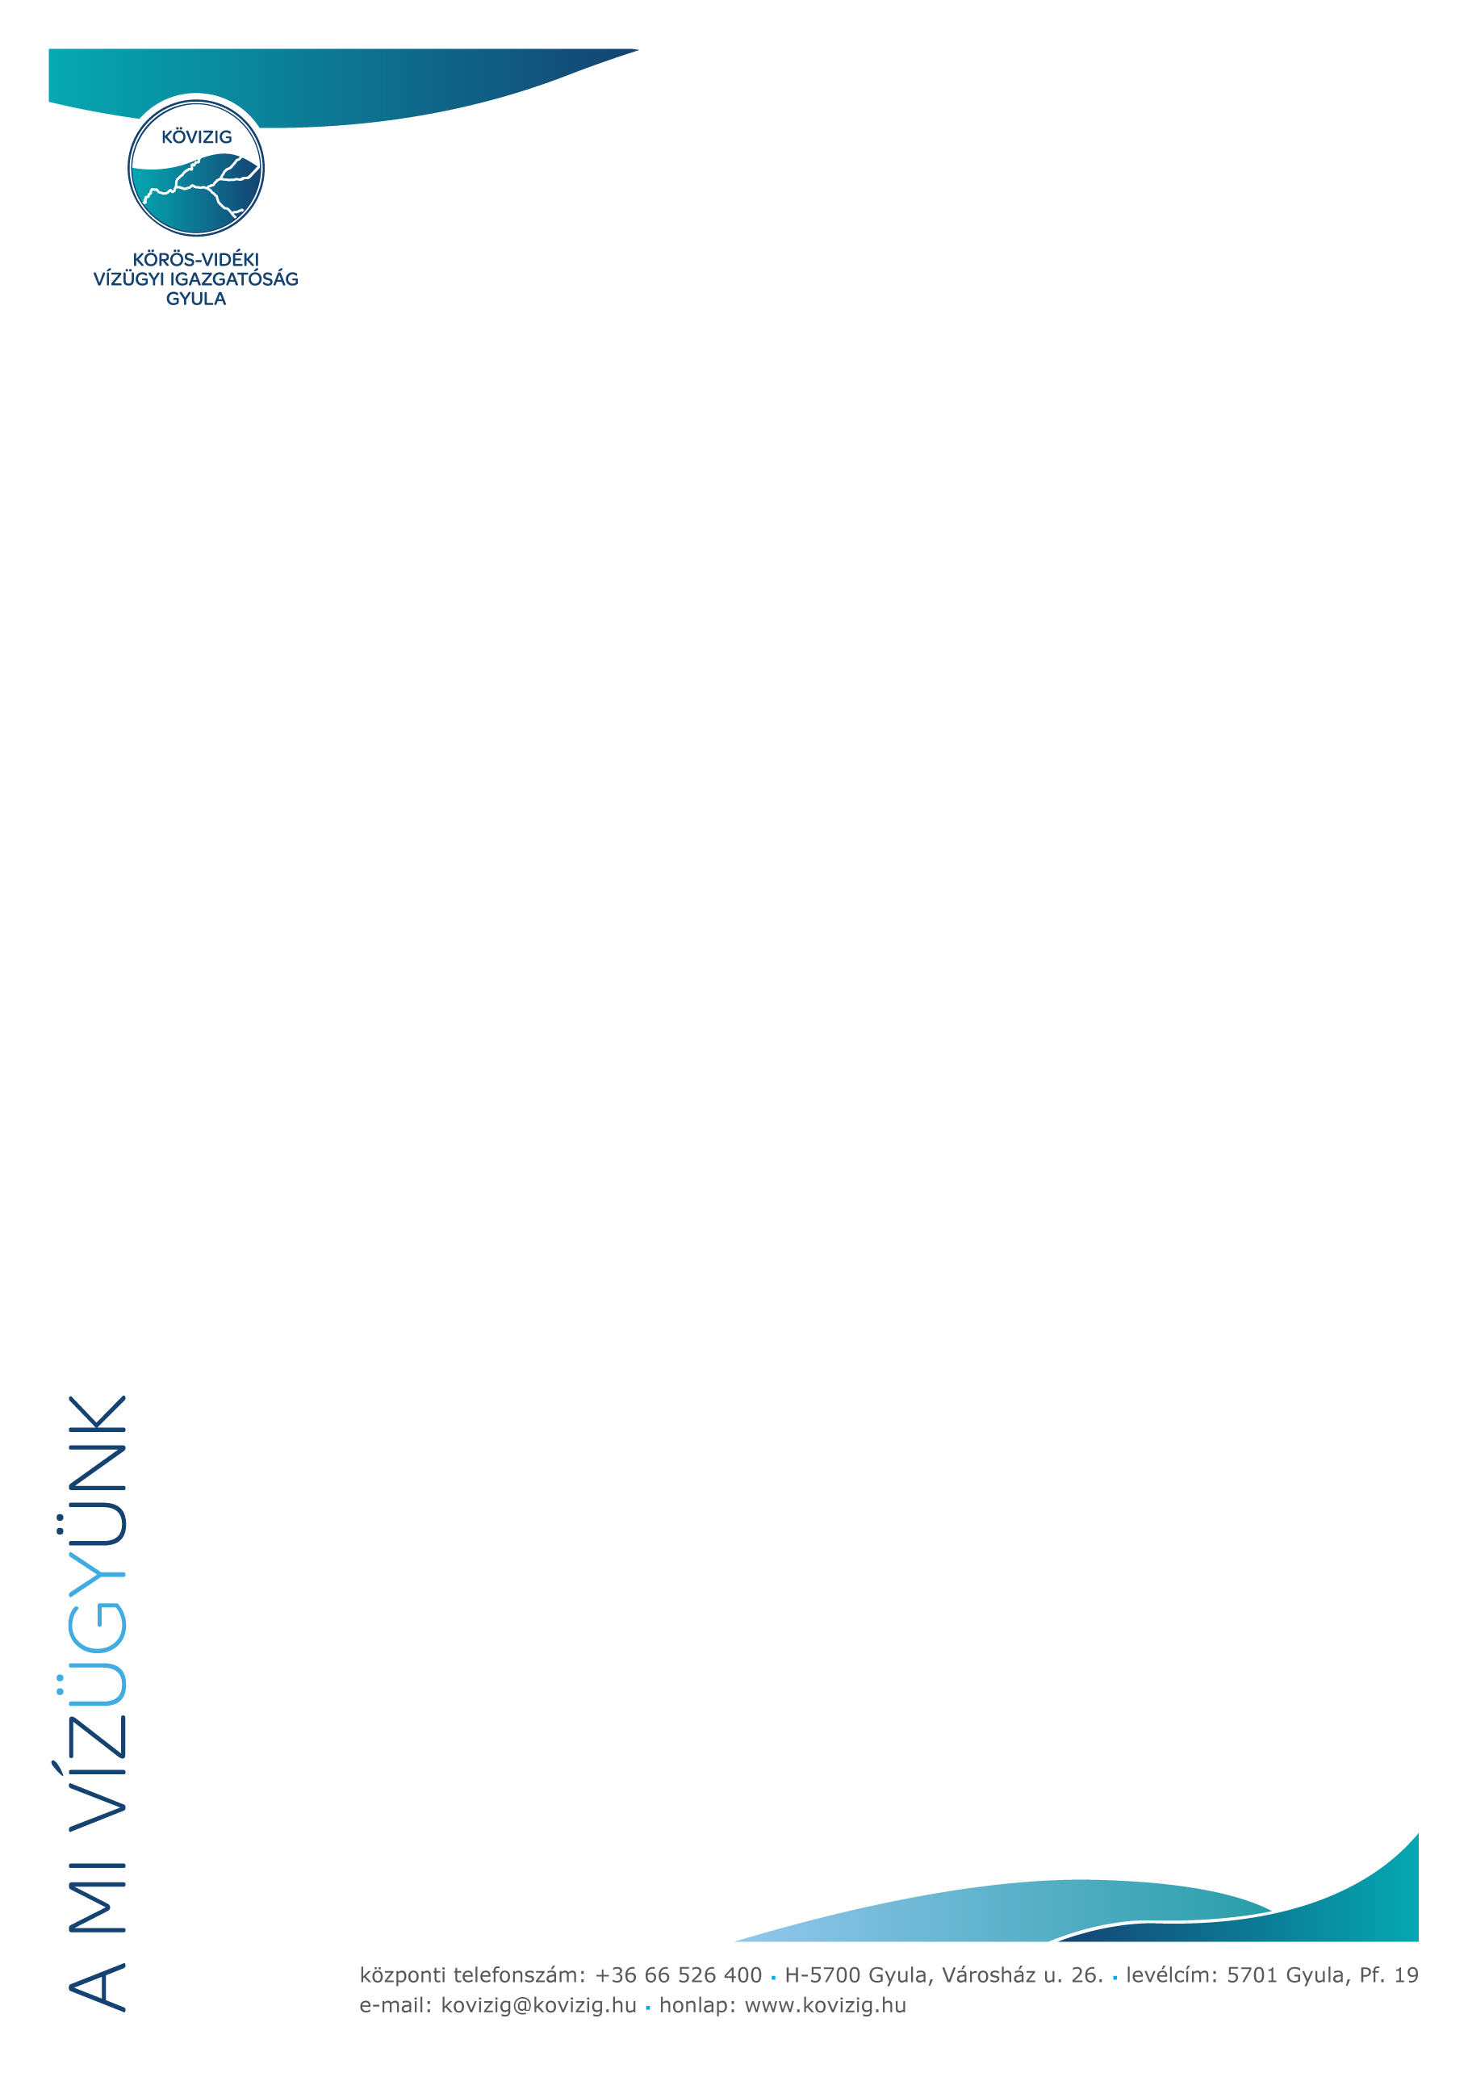
- sz. melléklet
ADATIGÉNYLŐ LAP

Adatigénylő (személy, intézmény, szervezet) neve: ……………………………………………………………………………………………………………………………………………..
Lakcíme / székhelye: ………………………………………………………………………………………………………….
Telefon: ……………………………………………………………………………………………………………………………….
E-mail: …………………………………………………………………………………………………………………………………

Az adatigénylés leírása, tartalma:
………………………………………………………………………………………………………………………………………………………………………………………………………………………………………………………………………………………………………………………………………………………………………………………………………………………………………………………
………………………………………………………………………………………………………………………………………………..
………………………………………………………………………………………………………………………………………………..

Az adatszolgáltatás módja, formátuma:
elektronikus
papíralapú
betekintésre

_______________________________________________________________________________
FIGYELEMFELHÍVÁS - személyes adatok kezelésére vonatkozóan
A vízügyi igazgatási szerv a személyes adatokat a GDPR 6. cikk (1) bekezdés c) pontja alapján kezeli (jogi kötelezettség teljesítése) – Infotv. 26. § (1) bekezdésével összhangban.

Kelt.:………………….……………, …….. év ……......… hó ..… nap

………………………………………………………………….

Adatigénylő (vagy képviselőjének)
aláírása

